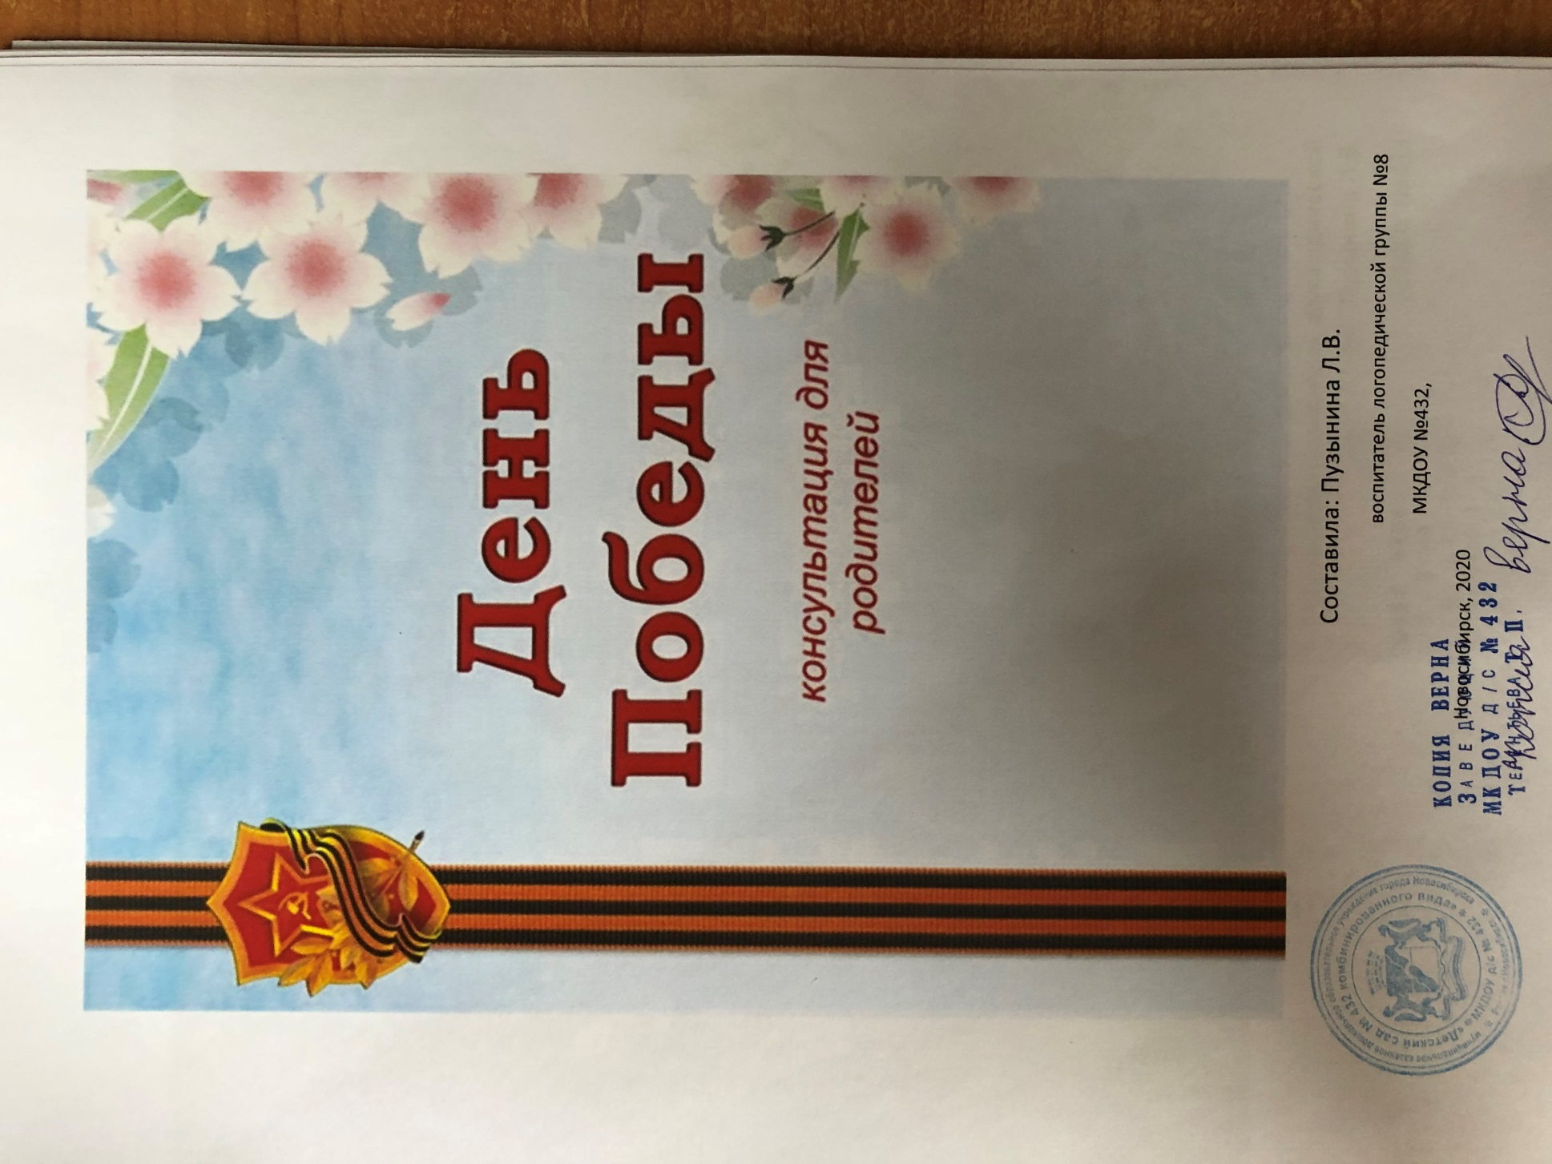

Мини – проект «День Победы» Актуальность:
Исторически сложилось так, что любовь к Родине, патриотизм во все времена в Российском государстве были чертой национального характера. Но в силу последних перемен все более заметной стала утрата нашим обществом традиционного российского патриотического сознания. В связи с этим очевидна неотложность решения острейших проблем воспитания патриотизма в работе с детьми дошкольного возраста.
Патриотизм — сложное и высокое человеческое чувство, оно так многогранно по своему содержанию, что неопределимо несколькими словами. Это и любовь к родным и близким людям, и к малой Родине, и гордость за свой народ. Поэтому патриотическое воспитание неотъемлемо связано с ознакомлением окружающего нас мира. Патриотическое воспитание детей является одной из основных задач дошкольного учреждения.
Чувство Родины начинается у ребенка с отношения к семье, к самым близким людям — к матери, отцу, бабушке, дедушке. Это корни, связывающие его с родным домом и ближайшим окружением. Чувство Родины начинается с восхищения тем, что видит перед собой ребенок, чему он изумляется и что вызывает отклик в его душе. И хотя многие впечатления еще не осознаны им глубоко, но, пропущенные через детское восприятие, они играют огромную роль в становлении личности патриота.
Задачи:
-Формировать представления о празднике День Победы. Раскрыть значение победы в Великой Отечественной войне.
-Уточнить и расширить знания о памятниках, монументах, улицах г. Новосибирска, названных в честь героев войны.
-Формировать представление о том, что всем людям на Земле нужен мир.
-Воспитывать уважение к ветеранам Великой Отечественной войны и всем защитникам Родины. Уточнить и расширить знания о военной технике и о людях военных профессий.
-Осуществлять нравственно-патриотическое воспитание детей на основе изучения истории своей семьи и своей страны.
В связи с пандемией коронавируса, формы реализации проекта передаем родителям дистанционно в виде рекомендаций, имеем обратную связь и составляем отчет – заключение.

